INDICAÇÃO Nº 304/2014

Sugere ao Poder Executivo Municipal intimar proprietário a retirar mato de uma calçada, na esquina das Ruas Joanópolis e Araraquara, no Jardim das Turmalinas.

Excelentíssimo Senhor Prefeito Municipal,

Nos termos do Art. 108 do Regimento Interno desta Casa de Leis, dirigem-me a Vossa Excelência para sugerir que, por intermédio do Setor competente, seja intimado o proprietário a retirar mato de uma calçada, na esquina das Ruas Joanópolis e Araraquara, no Jardim das Turmalinas.

**Justificativa:**

Conforme visita realizada, este vereador pôde constatar que esta calçada está tomada pelo mato, fato este que dificulta a passagem dos pedestres, fazendo com que os mesmos tenham que caminhar pela Rua.

Plenário “Dr. Tancredo Neves”, em 21 de janeiro de 2014.

**ADEMIR DA SILVA**

-Vereador-

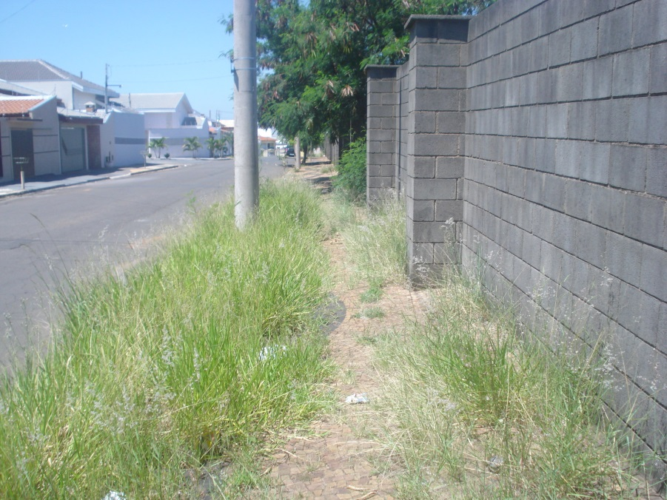

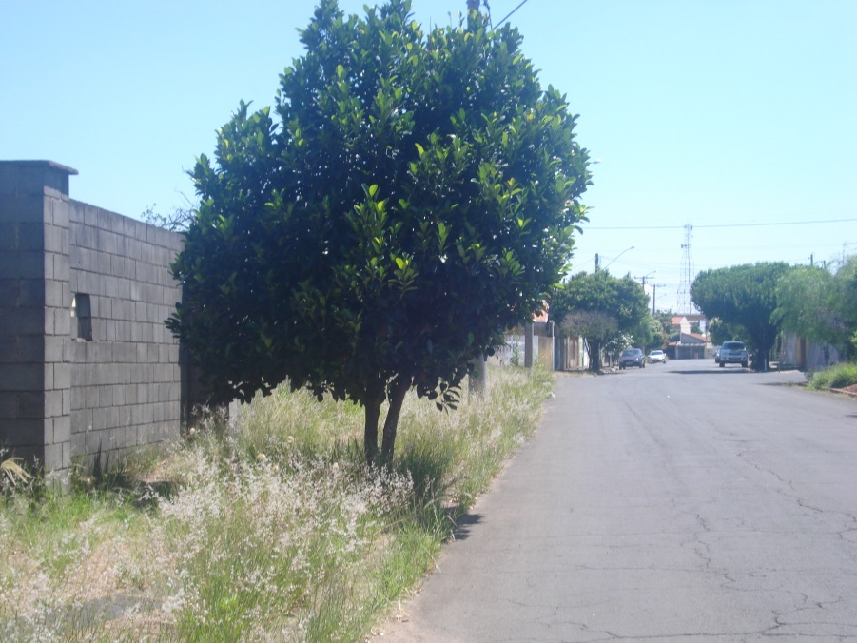

Calçada na esquina das Ruas Joanópolis e Araraquara, no Jardim das Turmalinas.

**ADEMIR DA SILVA**

-Vereador-